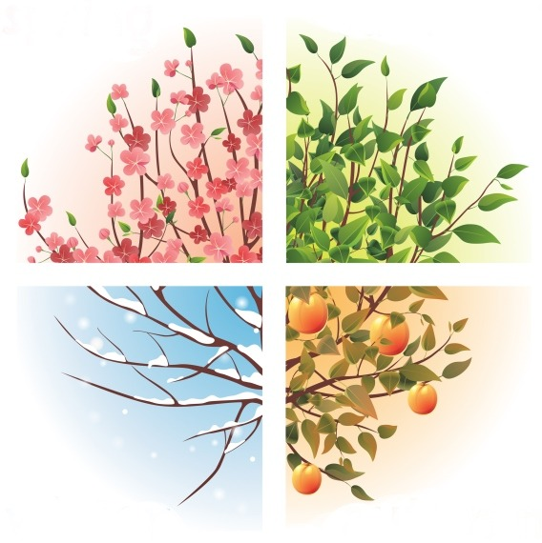
ROK

ROK MÁ ČTYŘI OBDOBÍ,
VŽDY JE JINAK VYZDOBÍ.
JARO, LÉTO, PODZIM, ZIMA,
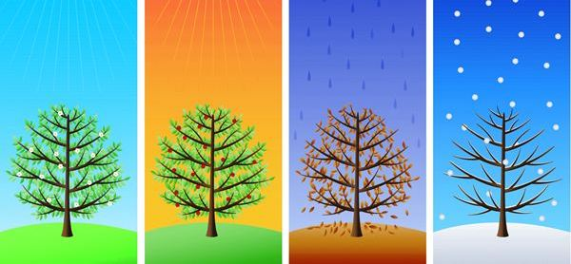
NA SVĚTĚ JE PŘECI PRIMA.

